Centrul academic mihai eminescu  CENTRUL ACADEMIC INTERNAŢIONAL EMINESCU  UNIUNEA ARTISTILOR PLASTICI DIN REPUBLICA MOLDOVA  au onoarea de a Vă invita  Excelenţa Voastră Domnul Vladimir Voronin  Preşedintele Republicii Moldova  la expoziţia personală  Orizont Eminescian |  | 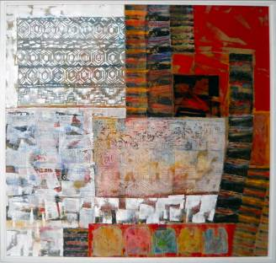
Ianuarie 18 – 21 Februarie 2010
Vernisaj: Ianuarie 18, 2010, ora 13:00

FLORINA BREAZU

Centrul Academic Internaţional Eminescu
Bd. Dacia, nr. 20, Chişinău

Tudor Zbârnea, 1955: Eminescu, ulei pe pînză, 100×100 cm,1986-89

